POINT DE SITUATION N°3
----------------------------------------------------------
POINTS SAILLANTS

La remontée des informations provenant des districts sur le passage d’Ex-ENAWO continue toujours au niveau du BNGRC. Pour cette journée, l’intégration des données sur les dégâts à Antalaha à apporter beaucoup de changement sur le bilan qui fait état de :
- 20 personnes portées disparues,
- 50 morts,
- 183 blessés,
- 296 125 sinistrés,
- 205 424 personnes déplacées (nombre de personnes ayant dues se déplacer pendant le passage d’ENAWO),
- 81 900 sans abris et/ou personnes déplacées dans des sites communs pour la date d’aujourd’hui,
- 59 districts sont concernés par les dégâts

Pour le Grand Tana, la dernière alerte (Bulletin APIPA du 16h00) maintient la ville d’Antananarivo sous un avis de menace de danger inondation. Bien que, le niveau d’eau des trois rivières traversant Antananarivo ont connu des pics au moment du passage d’ENAWO et ont enclenchés une phase de descente à partir du 10 mars 2017. L’eau se retire et la population évacuée devra rejoindre leurs maisons d’habitations dans les jours à venir.

A travers la restitution des premières ébauches des resultats et l’ analyse des données disponibles jusqu’alors, les conclusions suivantes sont sorties :
- 91% des sinistrés se concentrent dans les régions de SAVA, ANALANJIRO, ANALAMANGA et ATSINANANA
- SAVA a été la plus affectée par les effets vents d’ENAWO avec 67850 habitations détruites, décoiffées et/ou endommagées. Ce chiffre représente 97% des dégâts sur les habitations.
- Les effets vents et pluie d’ENAWO ont été ressentis à ANALANJIROFO
- Les inondations avaient concerné la partie Est de Madagascar, DIANA et ANALAMANGA
- Une analyse par district montre qu’Antalaha, Maroantetra, le Grand Tana et Brickaville ont été les villes les plus affectées.

Les acteurs, membre du CRIC, sont encouragés dans la définition des gaps étant donné que le bilan actuel commence à se stabiliser.

Dans les jours à venir, le BNGRC va se concentrer sur la coordination des réponses et le suivi de l’évolution des nombres de personnes situées dans les sites d’hébergement aussi est-il encouragé le partage des données/informations à la disposition des acteurs.

BILAN

Bilan humain
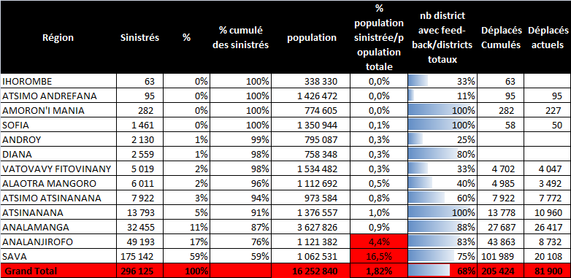

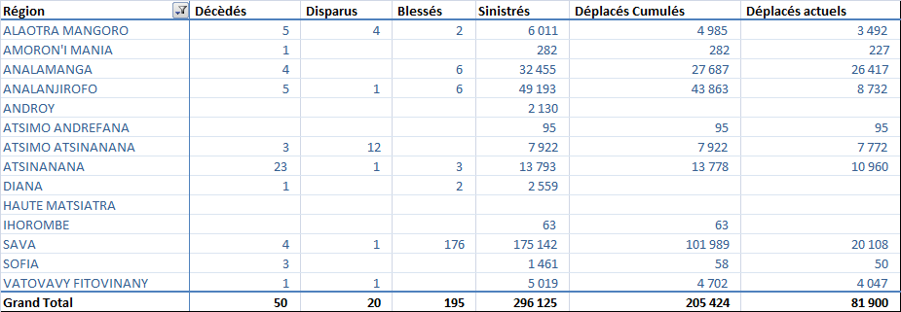

Dégâts sur les habitations
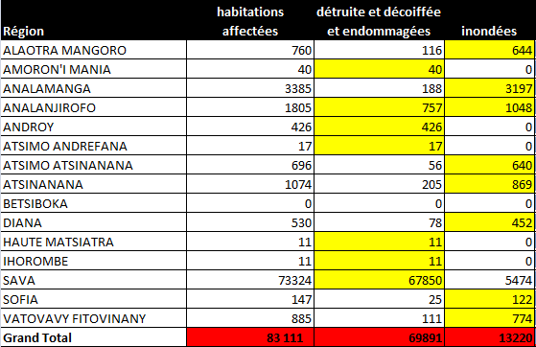

ACTIVITES REALISES PAR LE BNGRC
Réponses exprimées en nombre de bénéficiaires
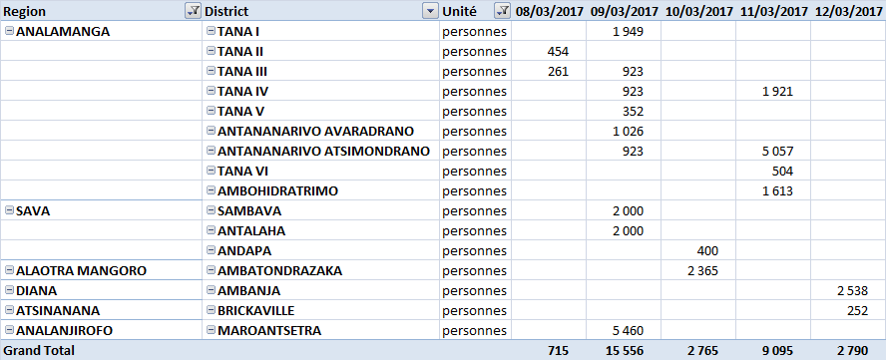
ETAT RECAPITULATIF DES APPUIS REALISES PAR LE BNGRC

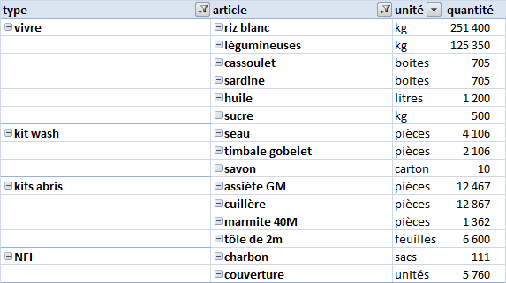

DONS RECUS

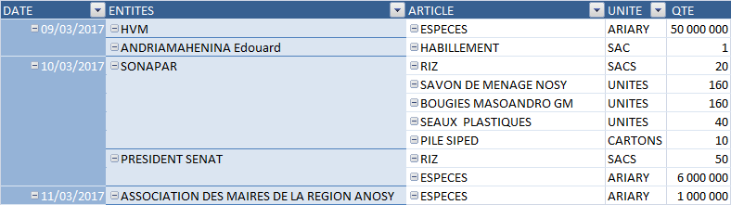
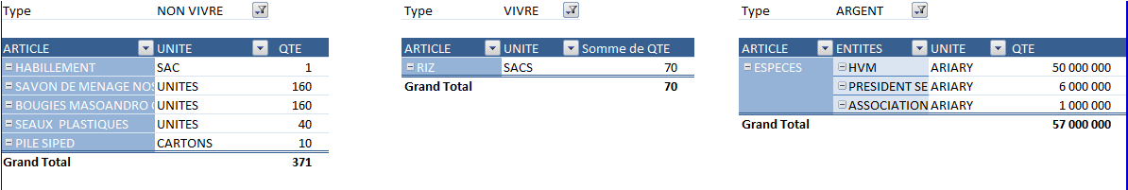
ANNEXE : BILAN HUMAIN DETAILLES PAR DISTRICTS

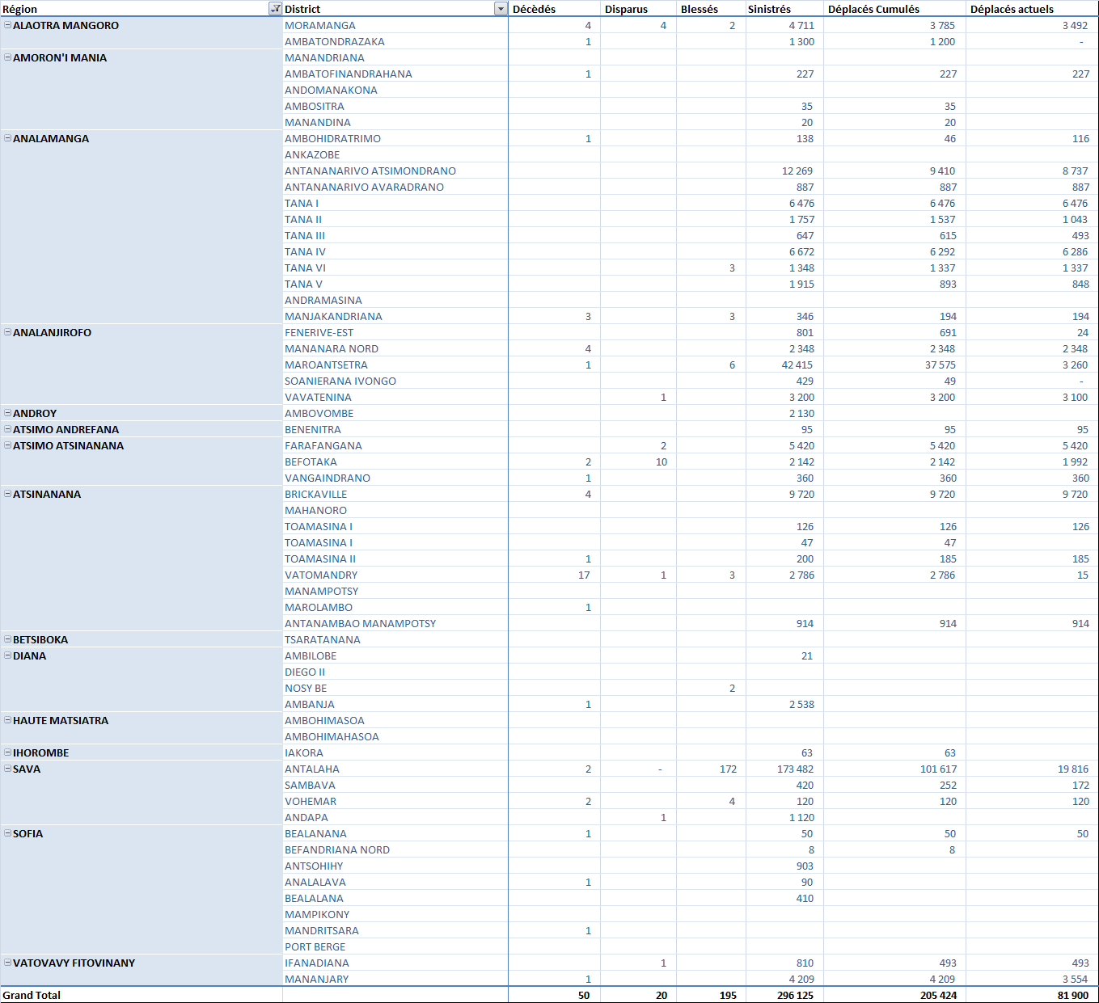

ANNEXE : DEGATS SUR LES HABITATIONS PAR DISTRICTS

